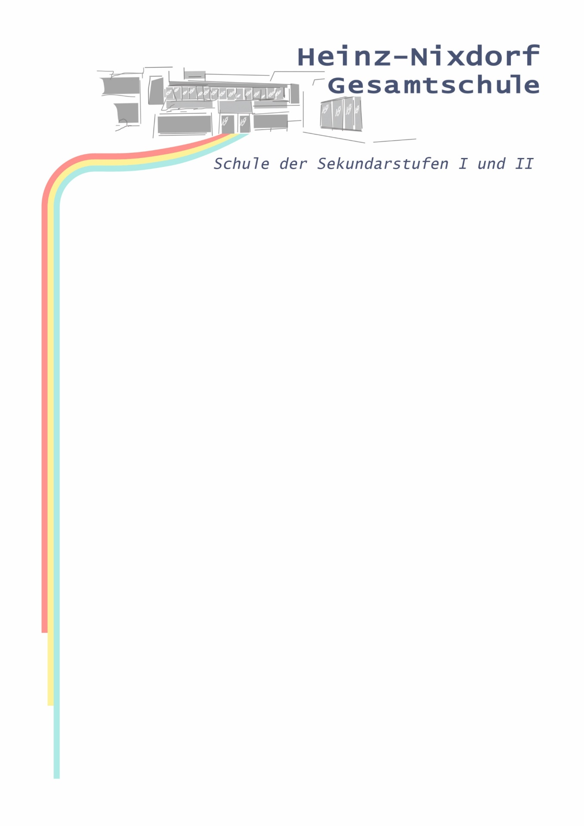

Heinz-Nixdorf-Gesamtschule Paderborn
An den Lothewiesen 6-8
33100 Paderborn

Praktikum P9 vom 26.02. – 15.03.2024
(durch den Betrieb vorab auszufüllen)

ZUSAGE Praktikum

Hiermit bestätigen wir, dass der Schüler / die Schülerin _________________________ (Klasse 9) ein Praktikum in unserem Unternehmen (Betrieb / Organisation / Praxis / Institution) absolvieren wird.

Name des Unternehmens (Betrieb / Organisation / Institution):

__________________________________________________________________________________________

Anschrift: ___________________________________________________ Tel.: _______________

Branche/Berufsfeld: ________________________________________________________________

_____________________________________________ __________________
Unterschrift oder Stempel Datum

